第一天 高雄-台南/台北-台中~ (會合台中)台中漫遊~~清境農場
－渡假遊~明琴山莊
★集合出發，於台中會合出發~抵達★『午餐~埔理』餐後前往~~~~~~~~~~~
★【清境農場漫遊】~空氣清新、景致優美有『霧上桃源』之稱. 一片青青草原
的坡地上、牛羊悠遊於草原上. ★『這有個精彩活動:14:30分的羊咩咩脫衣秀
及牧羊犬趕羊秀』. ★★夜宿清境:【明琴山莊】~傍晚的『明琴山莊』置身於此，可盡情欣賞鬼斧神工雕琢的自然壯闊山景，亦可俯瞰翠綠的碧湖景緻；如此的人間仙境，謂之「明琴清境」。 宿: 明琴山莊

第二天 清境 集集火車站遊~車程(最後火車站) –明潭→大觀發電廠
→古隧道→過水橋→車程(遊憩廣場、酒莊、老街等) 日月潭~~~
⇨傍晚漫遊~~梅荷園 /涵碧自然步道─日月潭~雲品飯店

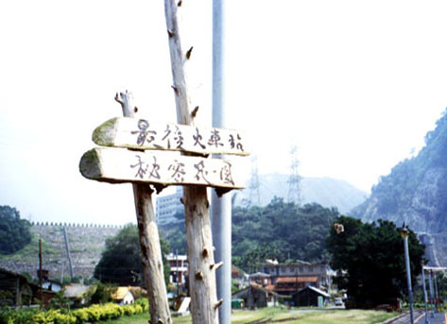
- 【遊~車程(集集車程)】~該鐵路支線，主要於日據時代為了南投山中埔里附近的甘蔗而開始興建鐵道至車站轉運，『車埕車站』~位於南投縣
水里鄉，四面環山,東有松柏崙山,西有集集大山,
水里溪流貫其間,是一處山水兼具的村落:有遊憩
廣場、溪邊木棧道、生態停車場及貯木池上改建閒
情逸致的原木茶屋。來此有-木藝品、旅遊導覽、車埕咖啡森林園區、商店街- 等
◎車埕的特產是梅子，在這個得天獨厚的環境下，有個車埕酒莊，堅持只用當地
黃熟梅釀酒，製造出品質優良、口感滑順的好酒。
★【傍晚~日月潭涵碧自然步道】~穿梭於海拔七百多公尺，環抱涵碧山，蜿蜓緩行，步道兩側林木蒼蒼，樹流翁鬱，遠聎日月潭，水面如鏡，倒映朦朧山色，風光
旖旎，堪稱一絕. 在『梅荷園』~此為日月潭最佳觀景之地.。
宿: 日月潭~雲品大飯店
第三天 日月潭~貓囒山自然步道日月潭浪漫遊湖+德化社散策回家了！
★清早『賞日出』相約漫步★【貓囒山自然步道】~~步道起點，位於明潭國中旁，沿途環境清幽、視野展望極佳，可欣賞滿山遍谷的阿薩姆紅茶園、台灣衫林及日
月潭全景；登頂是日月潭觀賞日出的最佳景點.漫步其中，猶如置身於充滿詩意的畫境裏.回來後，享用★『07:00~09:00豐盛的自助早餐』
- 【日月潭浪漫遊湖】~自然、輕鬆悠遊遠望美景；潭中有一島『拉魯島』-走上
島上有趣無比‚ 遊湖中『德化社』~村內有藝品店，在此參觀、閒逛後再搭上
遊船，浪漫的遊湖，的確令人流連忘返. ★傍晚在浪漫情境中結束愉快旅遊

- 行程第一天需附註早餐。
- 行程第二天住宿之飯店-『雲品飯店』限定該房間樓層為5-8樓。

